Tema. Forberedelser før simulering

Kategori | Omsorgssenter
Tema | Fall. NEWS2/observasjonskompetanse
Før simuleringen | Gå gjennom rutiner for NEWS og fall
Referanser/  e-læring/  andre tips | Lokale rutiner:  - Fall - Risikovurdering, forebygging og oppfølging av fall  - NEWS 2
Utstyr  (Prosedyre, skrivesaker, mat, drikke, VR briller, PC, medikamenter, rekvisitter mm. som må være tilgjengelig) | - Utskrift av NEWS og fallrutine  - NEWS korg/utstyr  - Pasientrom med lenestol, seng og evnt. rullator/rullestol
Utarbeidet av | Siv Renathe Inglis
Redigert av | Richard Hardeland Skåra  Anne-Marte Klem

Evaluering etter simulering

QR-kode  Nettadresse | https://forms.office.com/r/4XbrvGFKUB  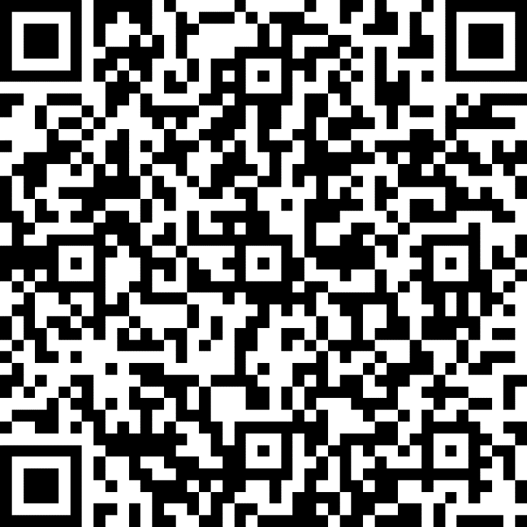

Briefing

Briefing  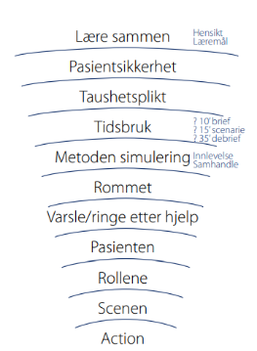 | Forsøk å få med alle følgende punkter:  - Presentere seg for hverandre med navn, tittel og erfaring med simulering  - Ikke for å avdekke styrker/svakheter – vi er her for å lære  - Presentere læringsmål  - Pasientsikkerhet - utforske og lære på en trygg og hensiktsmessig arena  - Taushetsplikt - for å trygge deltakerne i at de ikke blir snakket om (og for gjenbruk av scenario)  - Forklare gangen i simuleringen  - Tidsbruk (tid satt av til brief/sim/debrief) | - Innlevelse: Skal ikke spille, men gjenskape en realistisk situasjon. Mer innlevelse= mer utbytte.  - Presentere rom/utstyr  - Forklare hvordan deltakerne kan få hjelp  - Presentere markør eller simulator  - Alle gjøremål og tiltak skal gjøres i realistisk tempo  - Fordel roller  - Fordel oppgaver til observatører  - Gjenta læringsmål  - Presenter scenario  - Vær tydelig på når scenario starter

Deltakere | Rolle | Navn
 | 2 pleiere
 | 1 pasient
 | 0-2 observatører

Læringsmål | 1: Bruke ABCDE
 | 2: Utføre NEWS
 | 3: Kommunisere observasjoner på en strukturert måte

Informasjon til deltakerne  (Bakgrunnsinformasjon og hendelsesforløp) | Olga på 88 år har nylig ankommet din avdeling for et korttidsopphold for observasjon. Hun kommer fra enebolig og har vært selvhjulpen, men har den siste tida blitt preget av sin demens. Hun har også i økende grad blitt ustø og har nå høy fallfare. Hun har fått rullator, som hun ikke er vant til å bruke fra før. (En ettermiddag går fallalarmen fra rommet hennes.) Det er snart middagstid og dere er på vei inn til Olga for å hjelpe henne inn til spisestuen

Ekstra informasjon til fasilitator (og markør)  (Informasjon deltakerne ikke skal ha) | Olga har reist seg fra lenestolen og prøvd å gå til badet på egenhånd. Rullatoren/rullestolen står igjen ved lenestolen. Man har fulgt prinsipper for forebygging av fall ved at pasienten har gå-hjelpemiddel, hun har stødige sko på seg, og det ligger ingen hindringer på gulvet. Man forventer at deltakere simulerer bruk av et løftemiddel evt. bruker forflytningsteknikker, og utfører NEWS. Pasienten er ikke skadet.  Fasilitator kan hjelpe deltakere, f.eks. ved å foreslå å se på hva som står i prosedyre for fall. Deltakere kan eventuelt ringe til sykepleier eller lege, fasilitator svarer da.  Dersom deltakerne tar målinger, er resultatet slik:  A Fri luftvei  B RF: 21 SpO2: 97 %  C BT: 135/80 Puls: 85  D ACVPU: C (Endring i bevissthetsnivå: Nyoppstått forvirring. 3 poeng på NEWS2)  E Temp: 38  NEWS score= 5

Scenario og debrief
Straks etter scenario
- Hvis aktuelt: «Hva ville dere gjort videre nå?»
- Be deltakerne ikke snakke om scenario før debrief begynner
- Be eventuelt deltakerne tenke på en bra/positiv ting de selv bidro med inn i scenarioet
- Få innspill fra observatører (og markør/operatør dersom aktuelt)
Debrief
BESKRIVELSESFASEN
  - Umiddelbare reaksjoner fra deltakerne?
  - Objektiv beskrivelse av hendelsesforløp – få en felles forståelse av hendelsesforløp
ANALYSEFASEN
  - Gjenta læringsmål
LM 1 | Bruke ABCDE
LM 2 | Utføre NEWS2
LM 3 | Kommunisere observasjoner på en strukturert måte
Aktuelle spørsmål i debrief:
- Hvilke observasjoner er viktige å gjøre i forbindelse med fall?
- Et fall er en akutt hendelse, og etter akutte hendelser skal man alltid vurdere pasienten etter ABCDE. Hvilke vurderinger ble gjort underveis her?
- Hvordan kan man vurdere endringer i bevissthetsnivået til en person som i utgangspunktet har kognitiv svikt?
- Er dere kjent med at det er en fall rutine i kommunen? Hva forteller i så fall den?
- Min erfaring er at et fall er en uønsket hendelse, og ved uønskede hendelser skal det alltid skrives avvik i tillegg til å dokumentere. Hva er deres erfaring?
ANVENDELSESFASEN
  - Konkrete punkter som skal arbeides videre med
  - Strategi for å få anvendt det i praksis
Etter debrief |  | - Gjennomføre spørreundersøkelse  - Takke for oppmøte og ønske velkommen tilbake
Markørbeskrivelse - Olga

Takk for at du stiller som markør! | - Din rolle som markør er viktig for at du og resten av deltakerne skal få godt utbytte av simuleringen og det er derfor viktig at du forsøker å leve deg inn i rollen du er tildelt.  - Snakk med fasilitator om det er noe du er usikker på i forhold til rollen din. Det er bedre å spørre en gang for mye enn en gang for lite.  - Forsøk å se for deg person som er beskrevet her. Kanskje har du vært borti en som likner. Bruk denne som utgangspunkt for hvordan du fremstår.  - Legg bort dette arket når scenario begynner. Husk at du skal respondere adekvat på det de andre deltakerne i scenarioet sier og gjør.
Karakter og lidelsesuttrykk
Hvem er personen bak pasienten?  (Navn, alder, jobb, familie, relasjoner, oppdragelse, barndomsminner, språk, hobby, mat, sanser mm.) | Du heter Olga og er 88 år. Du er fra før hjemmeboende i enebolig og har vært selvhjulpen. Du får hjelp til dusj en gang i uken av HJT. Den siste uken har du ikke klart å spise og drikke tilstrekkelig, mulig grunnet en infeksjon og stigende CRP som ikke er blitt oppdaget.  Du er enke og har 3 barn og 7 barnebarn.  Du er glad i blomster.
Psykisk

Somatisk | Du er nå ustø på bena og har høy fallfare. Som en konsekvens av at du har kommet til et nytt og ukjent sted er du i økende grad mer forvirret. Du kjenner ikke pleierne og heller ikke orientert for tid eller sted.
Historien
Hva skjedde før scenario begynner? | Du er innlagt korttidsavdeling på grunn av dehydrering og nedsatt funksjonsevne. Du har reist deg fra lenestolen/rullestolen for å gå på do på egenhånd slik du alltid har gjort, rullatoren har du latt stå igjen. I det du beveger deg bortover gulvet svikter bena under deg og du faller på gulvet og blir liggende. Fallalarmen på gulvet går og du roper etter hjelp.
Forventning til utvikling av scenario (relatert til læringsmålene) | Hjelp til å komme opp fra gulvet, og observasjoner utført med tanke på eventuelle skader.
Målsetninger
Hva ønsker jeg å oppnå i scenarioet | Å komme opp fra gulvet.
Uttrykk, virkemidler og effekter | Du er lei deg for at du glemte rullatoren, og beklager at de må “styre så” med deg. Du er ikke skadet etter fallet.
Hvordan kan jeg hjelpe deltakerne i å nå læringsmålene? | Gi hint om å ta en NEWS måling

Observatørskjema – Bruke ABCDE

Takk for at du stiller som observatør! | - I dette scenarioet skal du være observatør og fokusere dine observasjoner ut fra overstående læringsmål.  - Du skal IKKE evaluere deltakerne, så;  - Fokuser mest på eksempler på god praksis og noter deg noe på alle deltakerne  - Skriv også opp eventuelle forbedringspotensialer. Vis fasilitator dine notater etter scenarioet er ferdig.  - Generelle eksempler på observasjoner: Øyekontakt, språk tilpasset mottaker, språk og toneleie tilpasset situasjonen, kroppsspråk, empatisk kommunikasjon, bekreftende kommunikasjon mm.
Du skal gjøre observasjoner på:

Observatørskjema - Observasjoner i forbindelse med fall

Takk for at du stiller som observatør! | - I dette scenarioet skal du være observatør og fokusere dine observasjoner ut fra overstående læringsmål.  - Du skal IKKE evaluere deltakerne, så;  - Fokuser mest på eksempler på god praksis og noter deg noe på alle deltakerne  - Skriv også opp eventuelle forbedringspotensialer. Vis fasilitator dine notater etter scenarioet er ferdig.  - Generelle eksempler på observasjoner: Øyekontakt, språk tilpasset mottaker, språk og toneleie tilpasset situasjonen, kroppsspråk, empatisk kommunikasjon, bekreftende kommunikasjon mm.
Du skal gjøre observasjoner på:

Observatørskjema - Utføring av NEWS2

Takk for at du stiller som observatør! | - I dette scenarioet skal du være observatør og fokusere dine observasjoner ut fra overstående læringsmål.  - Du skal IKKE evaluere deltakerne, så;  - Fokuser mest på eksempler på god praksis og noter deg noe på alle deltakerne  - Skriv også opp eventuelle forbedringspotensialer. Vis fasilitator dine notater etter scenarioet er ferdig.  - Generelle eksempler på observasjoner: Øyekontakt, språk tilpasset mottaker, språk og toneleie tilpasset situasjonen, kroppsspråk, empatisk kommunikasjon, bekreftende kommunikasjon mm.
Du skal gjøre observasjoner på:

